作业1：珠穆朗玛峰的高度为8848.88M 一张纸的厚度为0.005M
请问需要叠加多少张纸才可以达到珠穆朗玛峰的高度？

作业1.1
var str = “helloJ”
要求打印出str中的每一位字符

作业2: 用for循环在页面输出 h1-h6标签，内容为'这是h?标签'

作业3: 在页面上用红色的❤打印倒三角
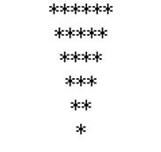
作业4猜数

作业5 打印9*9乘法口诀表 （选做）
